Manual
ett stöd för
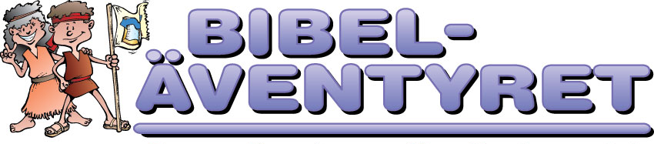

Gamla
testamentet
Gamla versionen 2020.11.19

Av Jonas Magnusson
Reviderad av Andreas Hultsten m.fl.



Förord till manualen
Hej!
Denna manual är gjord för att vara ett stöd för dig i dina förberedelser av Bibeläventyret. Den är stommen som du själv fyller med innehåll, dels från vad du lärt dig på kursen, dels från det du skapar själv. Därför är manualen i Word-format, så att du kan ändra i texten och skriva in dina egna formuleringar. Eftersom instruktörskursen gav dig många redskap att använda i Bibeläventyret, varav manualen bara är ett, är manualen enbart till för dig som gått instruktörskursen.

Du som har gått kursen har fått ett helhetsintryck av Bibeläventyret med alla de pedagogiska och kreativa verktyg som är så karakteristiska. Min förhoppning är att du upplevt den atmosfär och attityd av glädje, kärlek och respekt som genomsyrar våra kurser, något som inte går att fånga i en kortfattad manual.

Manualen är alltså personligt knuten till instruktören och följer med instruktören om denna slutar sin tjänst. Enbart licensierade instruktörer får göra Bibeläventyr. Därför behöver manualen stanna hos instruktören.

Med detta sagt vill jag önska dig lycka till i förberedelser och genomförande av många spännande bibeläventyr!

/Andreas Hultsten

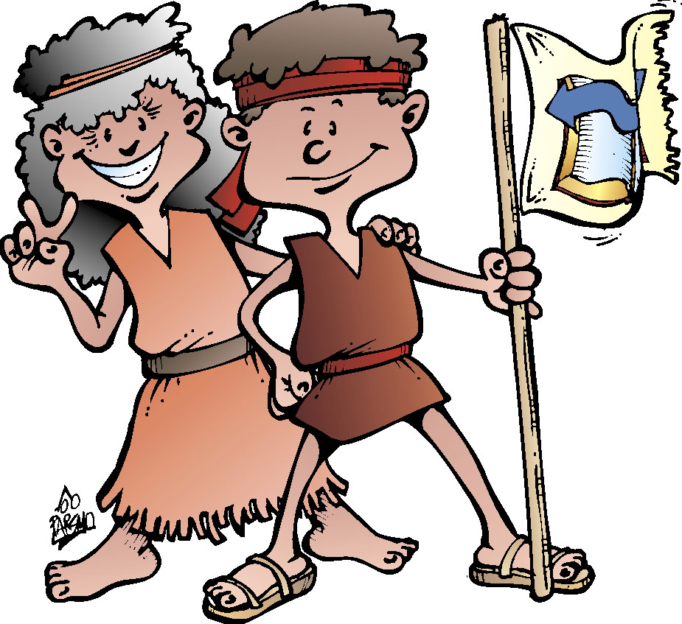

Bibeläventyret

Gamla Testamentet
Innan lektionen:
- Förbered kartan genom att skapa en mittgång och en gång utmed väggen ner till Ur.
- Förbered karttecknen med fötter och pinnar.
- Var hängs bilderna? På tavlan, eller på lina?
- Starta upp ev. projektor och dator.
- Förbered hur du ska spela upp rappen eller andra ljud.
- Fråga läraren om det finns barn med särskilda behov som du behöver känna till.
- Ligger bilderna i ordning?
- Ha storbibeln stängd, men plocka bort Apokryferna, t.ex. göm dem i klassrummet.

Introduktion

Presentera dig själv.
Motivera barnen till Bibeläventyret:
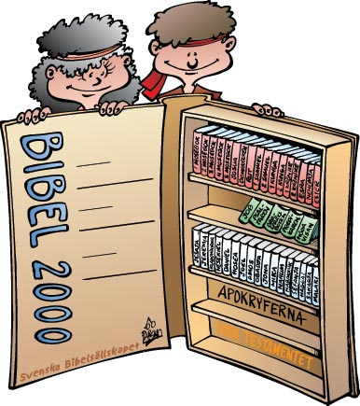
Berätta en berättelse som väcker barnens intresse för Bibeln t.ex. om bibelsmuggling.
Lyft fram Bibelns betydelse i historien och för många människor idag.

Visa upp din egen Bibel – ta sedan fram och öppna sedan den stora.

Så här ser en bibel ut, men för att ni lättare ska se vad den innehåller tog jag med mig min stora bibel. Bibeln är inte som en vanlig bok, utan som ett litet bibliotek.
Den har inte bara en författare utan ungefär 40 st. De äldsta texterna skrevs ca 1500 år f.Kr. (år 0) och de senaste skrevs nästan 100 år efter Jesu födelse.

GT-NT-Apokryferna
Vi delar upp bibeln i två delar: De här böckerna (visa i den stora bibeln) kallas Gamla testamentet (låt barnen upprepa GT). De här kallas Nya testamentet (barnen upprepar). Den som är gränsen mellan GT och NT är en person; Jesus. Han föds i början av NT.
Mellan GT o NT har vi ett tillägg till Bibeln, som kallas Apokryferna (barnen upprepar). Det betyder ”De gömda böckerna”. (Ta fram dem och placera i Bibeln.) Dessa böcker handlar mest om tiden mellan GT och NT. I Sverige är de lika många som bokstäverna i Apokryferna: 11.
39-27-66
Hur många böcker innehåller Bibeln? (Barnen gissar, säg ”Fler”, eller ”Färre”.)
Bibeln innehåller 66 böcker: 39 i GT, men hur många i NT? Kan man att GT har 39 sätter man ett x mellan 3x9 vilket blir 27 (NT) och tillsammans blir det 66. (Rita upp det på tavlan).
Historiska-Poetiska-Profetiska
Böckerna har olika färger. De röda kallas Historiska (barnen säger efter), 17 st. De berättar Bibelns historia om hur Gud skapar allt och väljer ut en familj, som blir ett folk. Folket får i uppdrag av Bibelns Gud att visa vem Gud är och får vara med om många strapatser och spännande äventyr.
I de historiska böckerna möter vi två berömda kungar: David o Salomo. De skrev ner mycket av sina funderingar och kunskap i de här gröna böckerna, som kallas Poetiska (barnen säger efter) 5 st.
Vad är Poesi? Det kan vara sångtexter, dikter eller ordspråk. Kan ni något ordspråk?
När de här kungarna dog berättar Bibeln att Gud sände många profeter till människorna. Nu ska vi se vad en profet är.
Ta fram ett barn, viska saker till barnet, som hon säger till klassen att göra (t.ex. stå upp, vifta med armarna, räck ut tungan, sitt ner).
Vem bestämde vad ni skulle göra? Eleven hörde vad jag sa och berättade det för er. Om jag hade varit Gud hade hon varit min profet. Profeterna i Bibeln var personer som upplevde att deras Gud sa något till dem och som berättar det vidare till andra. De här böckerna kallas alltså för Profetiska (barnen säger efter 17 st.) Det finns profeter även i andra religioner, tex islam, tex Muhammed.

Repetera nu med barnen vad du har lärt dem genom att fråga dem och visa på de olika avsnitten i den stora Bibeln. Låt dem upprepa det högt o ljudligt, och beröm dem!
Två delar GT-NT, däremellan Apokryfer. Innehåller 66 böcker.
Historiska, Poetiska, Profetiska.

Dela ut häftena. Be dem skriva namn.

Visa sidan med bilderna. Känner de igen någon av berättelserna. Uppmuntra.

Slå upp sidan 3 och fyll i tillsammans.
Innan vi ska se vad det står i Bibeln måste jag nog säga en sak. Bibeln är inte vilken bok som helst, utan många menar att den säger väldigt stora saker om sig själv. Titta nu noga ska ni få se!
(Kavla upp ärmarna.) Många menar att Bibeln säger om sig själv att…:

Trolleritricket med remsan
Bibeln är Guds Ord.
Vad menar folk med det? Inte att Gud har skrivit – ca 40 författare under 1 500 år. Men en del menar att Bibelns Gud gav författarna tankar om vad de skulle skriva. En del menar t.o.m. att Bibelns Gud talar till dem när de läser Bibeln idag.
Men alla tror ju inte att Bibeln är Guds ord. (Börja riva isär lappen) Många människor menar att mycket är sant men att en hel del bara är påhittat. Några säger att det bara är en vanlig bok, intressant men knappast trovärdig. Den innehåller mest sagor om en massa människor som levde för länge sedan. Andra menar att Bibelns Gud påverkade dem som skrev Bibeln och att allt som står i den är sant. (Riv inte när du säger positiva saker.) (Titta nu ner på lappen och börja vika ut den med ett förvånat leende) Men vad man än tycker eller tror om denna bok så menar ändå många att ”Bibeln är Guds ord”.

Vad olika man kan tänka om samma bok! Ni får tycka vad ni vill och jag är inte här för att tala om vad ni ska tro, för det får ni fundera vidare på hela livet.
Eftersom Bibeln påverkat vår kultur så mycket står det i läroplanen att alla elever ska lära sig berättelser från Bibeln och det är därför jag är här, så nu sätter vi igång!

***************************************************************************
Urhistorien
1. Skapelse – 3. Syndaflod
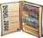 Ställ upp Första Moseboken

OBS! Lär inte ut tecknen förrän efter Imse vimse spindel, men väv gärna in rörelserna i ditt berättande så att de planteras in omedvetet.

1. Skapelse 1 Mose 1:1-
(Börja med två tomma händer och forma en stor jord framför dig.)

Det första vi möter när vi öppnar bibeln är: I början skapade Gud himmel och jord.
Av ingenting gör Bibelns Gud land och hav, ljus och mörker, växter och djur.
Hur det skulle ha gått till tänker folk väldigt olika om. Även de som tror på Gud tänker olika, men nu berättar jag bara som det står, fast lite förenklat och sammanfattat.
Gud såg på allt det skapade och kände sig nöjd. Det blev fantastiskt bra! Sist av allt skapade Bibelns Gud människorna; Adam och Eva. På hebreiska, som Bibeln är skrivet på betyder Adam människa och Eva betyder liv. Det står att människorna skapades till Guds avbild. Därför var de och alla andra människor som kom efter dem, väldigt värdefulla, enligt Bibeln!
Gud visar dem runt och när de går där och njuter av allt det vackra ger Gud dem ett uppdrag:


Poäng bild 1. Bibelns Gud gav människorna ett uppdrag:
Ta hand om allt jag har skapat, föröka er och sprid ut er,
och gör det här tillsammans med mig. 1:28

2. Syndafall
(Håll ihop tummarna och låt händerna falla hastigt mot golvet) 1 Mos 3:1-7

Men det fanns en sak som de inte fick göra: äta av frukten på kunskapens träd.
Allt annat var tillåtet men inte detta. Nu kunde människorna välja om de ville vara hans vänner eller inte, om de ville vara Guds medarbetare, eller gå sin egen väg.
Så möter de ormen, som lurar dem att äta av frukten. De vill bli som Gud och själva bestämma vad som är rätt och fel. De vill klara sig utan Gud och vänder ryggen åt Gud. Då kommer ondskan och hatet in i mänskligheten. Med det kommer lidande och sjukdom och krig mm.
Men för att de inte ska behöva leva med allt det för evigt hade Gud lagt in som ett litet virus i frukten, som gjorde att om de åt av frukten skulle de dö efter en tid. De skulle inte behöva leva i lidande och hat i evighet.
För att de inte ska få tillbaka det eviga livet genom att äta från Livets träd, är de tvungna att lämna paradiset. Redan då hade Gud en plan för hur människorna skulle kunna komma tillbaka till gemenskapen med honom. Resten av Bibeln handlar om hur Bibelns Gud fortsätter att älska mänskorna och söker gemenskap med många olika människor på många olika sätt under väldigt lång tid.

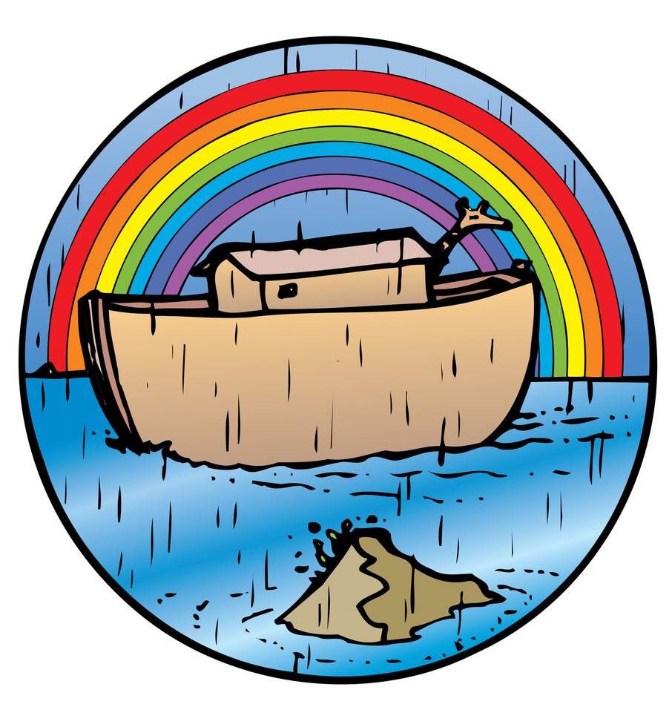
3. Syndaflod
(Rör fingrarna och lyft händerna sakta upp över huvudet) 1 Mos 4:1ff

Poäng bild 2: Bibelns Gud bestämde sig för att hindra ondskan och rädda människosläktet, genom Noa och hans familj.

Människornas ondska bara växer och snart sker det första mordet. Bibelns Gud vill ge mänskligheten en nystart och väljer ut Noa och hans familj, för att föra människosläktet vidare. 1 Mos 6:5-8
Noa levde som Gud hade tänkt och Gud ber honom bygga en jättestor båt, en ark.
I den ska han samla sin familj och minst ett par av varje sorts djur. När allt är färdigt börjar det regna och vattnet stiger i flera månader, t.o.m. över bergen. 1 Mos 6:9-8:1
När Noa så småningom kliver ut igen upprepar Gud uppdraget som han tidigare gav Adam och Eva: Ta hand om jorden - föröka er - lev i gemenskap med Gud. 1 Mos 9:1ff
Gud lovar Noa att aldrig göra en sådan översvämning igen. Som ett tecken på det sätter Gud upp en regnbåge på himlen. Det blir som ett avtal, ett förbund, mellan Noa och hans Gud. (De blir BFF, best friends for ever.) 1 Mos 9:12-13
4. Nationer. 1 Mos 11:1-9 (Utsidorna på händerna mot varandra och dra sedan händerna utåt ovanför huvudet)
Människorna blir fler, och vänder ryggen åt Gud igen. Istället för att sprida ut sig över jorden och vara vänner med Bibelns Gud gör de tvärt om. De samlas på ett ställe och vill visa att de minsann är lika mäktiga som Gud. Därför börjar de bygga ett högt torn i Babel. Men Bibelns Gud stoppar deras planer, genom att göra så att de börjar tala olika språk. Därför kommer de att spridas ut över jorden i olika nationer.
*************************************************************

Men hur ska vi nu kunna komma ihåg allt det här??
OBS: Imse vimse spindel!
Låt oss göra ett experiment:
Ni ska nu sjunga en sång - var och en - på samma gång - samma sång.
Men jag tänker inte tala om vilken sång det är - och ni får inte prata med varandra!
Ni ska sjunga den sången som jag tänker på. (Förstärk med att peka på huvudet.)
Det enda jag vill är att ni tittar på mig (peka på dig) och när jag kommer till 3 börjar ni alla sjunga - högt o ljudligt. (Ge övertydliga instruktioner.)
Påkalla uppmärksamhet och samtidigt som du räknar till 3 gör du rörelserna till ”Imse vimse spindel”.
(Skulle de inte hänga på - avbryt genast. Be dem titta på dig, upprepa instruktionen och räkna igen.)
Bra! Hur klarade ni det? Ni såg rörelserna och mindes! Det var längesedan ni sjöng den sången, men rörelserna hjälpte er att komma ihåg. Därför ska vi leka in GT:s berättelser med hela kroppen. När vi är klara kommer ni kunna berätta GT:s berättelser med 56 rörelser och nyckelord på ca 2 minuter!
Ju fler sinnen vi använder, ju lättare är det att komma ihåg: hörseln, synen, smaken, lukten, känseln.

Ge dem nu rörelserna 1-3 och låt dem öva tillsammans.
Låt dem slå upp häftet och skriva nyckelorden 1-3,
sedan se vilka bilder vi har berättat om. (Adam & Eva och Noa)
Klistra fast bilderna och förklara tidslinjen.
***************************************************************************
Abraham
5. 4000 år – 18. Israel
5. 4000 år
(Bilda en fyrkant med händerna ovanför huvudet, dra isär så långt det går)

Bibeln berättar aldrig om när skapelsen äger rum, bara att den äger rum och att Bibelns Gud skapade jorden.
Människorna hade glömt skapelsens Gud, men enligt Bibeln hade Gud inte glömt människorna, utan hade en plan. För 4000 år sedan valde Gud ut en person, Abraham. Det är lika många år före Jesus som vi lever efter Jesus.
Hans familj skulle bli en stor släkt, sedan ett folk. De skulle lära känna Bibelns Gud, och visa alla andra hur deras Gud var. Gud lovade att Abrahams ättlingar skulle få bo i ett visst land. 12:1-3, 7
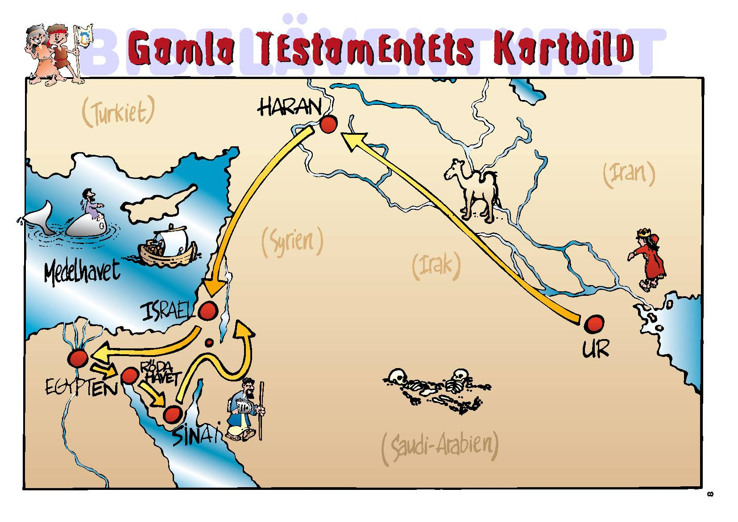
Bibelns berättelser utspelar sig på platser som ofta finns kvar än idag och som man kan åka till.
Visa kartan på skärmen- (eller en vanlig karta som finns i klassrummet.)
Känner ni igen er? Är det någon som kommer härifrån eller har varit där på semester?
(Visa Iran, Irak, Turkiet, Egypten, Israel och Medelhavet.)

För att vi lättare ska kunna lära oss det här åker vi dit. Vi tar kartan så här och sedan drar vi den rakt ner i klassrummet. Först måste vi placera väderstrecken: Peka norr, söder, öster, väster. ”Kan ni peka var Egypten då kommer att hamna i klassrummet?” Dra ner kartan i klassrummet.

Israel - det land som Abraham blev lovad av Gud ligger här i mittgången. Peka ut Egypten - Iran – Medelhavet- Syrien…

6. Ur (Använd vänster hand och peka på Ur) (Placera ut kartbilden.)
Abraham kom från en plats som hette (visa klockan). Ett annat ord för klocka är Ur.
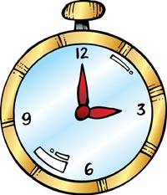
Kartan är så stor att Ur hamnar ända här borta (spring ev. ut och skrik i korridoren).
Därför viker vi upp kartan på väggen, så Ur hamnar här nere i hörnet.
Hoppa nu över Ur med fingret och vad finns det där?

7. Persiska Viken
(Gör en båge med fingret över Ur, och doppa fingret i Persiska Viken)
Där ligger Persiska Viken. Doppa fingret i vattnet och smaka! Vad smakar det?

8. Salt. (Ta fingret du doppat i vattnet och slicka på det.)
Abrahams uppgift var att människorna skulle få smak på Bibelns Gud - skapa törst efter Gud.
Men Salt får också stå för något annat. För när nu Abraham fick erbjudandet att bli Guds redskap och skulle ge sig iväg till landet Israel, så var han inte ensam. Han hade åtminstone 3 st vänner med sig:

(Skriv upp namnen på tavlan)
Sara: Abrahams fru
Abraham
Lot: hans brorson
Tera: hans pappa

Ser ni att de första bokstäverna bildar ordet SALT. Lätt att komma ihåg.

9. Sara. (Abrahams fru)
(Håll upp handen och räkna upp 4 fingrar samtidigt som du ger dem namnen)
10. Abraham
11. Lot. (Abrahams brorson)
12. Tera. (Abrahams far.)

13. Tigris - Eufrat
(För “kartfingret” vänster hand, från Ur framåt i klassrummet på väggen nära taket och säg Tigris, likadant med höger hands finger och säg Eufrat.)
När Abraham ska ge sig av mot Israel kan han inte gå den snabbaste vägen, för där var det bara öken och berg. Nej, han måste följa de stora vattendragen norrut, så småningom kommer de fram till landet Israel. Där fick de se att det var mycket vatten runt landet.
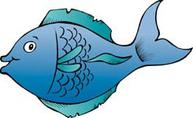
14. Genesarets sjö.
(Gör en ring runt sjön med vänsterhanden.) (Placera ut karttecknet)
En sjö med friskt vatten och med gott om fisk.
2 mil lång och 1 mil bred.

15. Jordan.
(Peka med vänster hand och slingra dig ner till döda havet)
Från sjön rinner en flod som heter Jordan. Fågelvägen är den 10 mil lång, men i verkligheten är den ung 20 mil för den går i kringelikrokar. Jordan rinner vidare söderut och ut i…
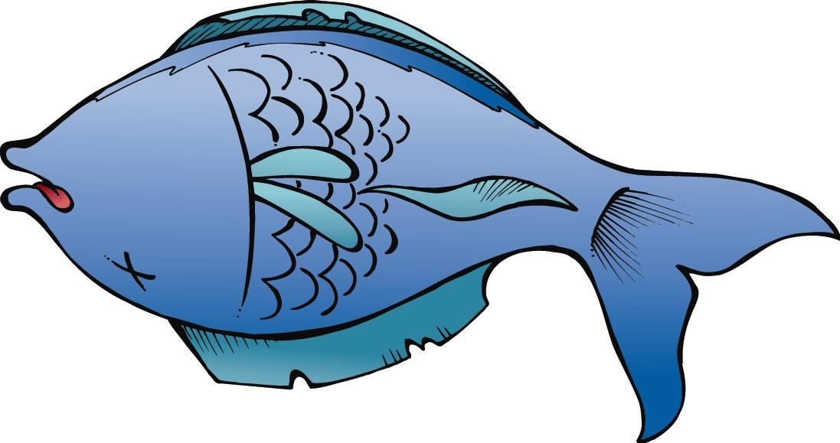
16. Döda Havet
(En större ring med vänsterhanden) (Placera ut Karttecknet.)
I södra änden av landet, 400 meter under havsytan finns en sjö, så salt att den som badar där flyter som en kork. Härifrån finns inget utflöde så allt saltet stannar kvar när vattnet avdunstar i värmen. Det innebär också att inga fiskar kan leva där, och därför heter det ”Döda Havet”

17. Medelhavet.
(För högerarmen i en båge ifrån ”söder till norr ”- vågen).
Väster om landet ligger Medelhavet.

18. Israel.
(För pekfingrarna rakt genom Israel och markera landet.)
Landet har haft många namn under historien. Två av dessa namn är Israel och Palestina och dessa namn används även idag. I Bibeläventyret säger vi Israel eftersom landet ofta kallas så i Bibeln, men vi respekterar olika synsätt på vad landet kallas.

Repetera:
Rörelserna: 5-18; 4000 år- Israel, 1-18; Skapelsen - Israel
Skriv i häftet: 1-18

***************************************************************************

Abrahams ättlingar

19. Ismael – 22. 400 år fångenskap

19. Ismael-Isak
(Håll först upp höger finger för Ismael, håll därefter upp vänster finger för Isak.)
Äntligen var de på plats i landet som deras Gud hade lovat att ge dem. Men det fanns ett stort problem som de hade svårt att se någon lösning på. Deras Gud hade lovat att de skulle bli ett stort folk, men de hade inga barn. Sara var nu 75 år och Abraham 85 år, och chansen att de ska få egna barn var borta. Det är nog bäst att vi försöker lösa problemet på egen hand, tänkte Sara. Hon sa till Abraham att gå in till hennes tjänstekvinna Hagar och få ett barn med henne. Sedan kunde de adoptera barnet och problemet var löst, och Gud kunde fortsätta med sin plan. Eftersom Sara var för gammal för att få barn, gjorde Abraham som Sara sagt. Ingen frågade vad Hagar vill, men nio månader senare födde hon en liten kille som fick heta Ismael. 16:1-16

Flera år senare, när Sara var 90 år och Abraham 100 år, kom tre män, eller änglar, på besök. De sa att även Sara skulle få en son. Sara skrattade åt dem, men så blev det. Det är helt omöjligt att få barn i den åldern, men det var just det som var poängen. Gud ville visa dem att för Gud var allting möjligt. Enda chansen för Sara att bli gravid vid den åldern var ett under. De skulle inte kunna tvivla på att det var Gud som gett dem deras son Isak. 21:1-7

Flera år senare satte Bibelns Gud Abraham på ett svårt prov. Gud insåg att om Abraham verkligen skulle kunna göra det som Gud hade tänkt, att kunna visa alla andra hur Gud var, måste Abraham älska Gud och lita på honom mer än något annat.

I landet Israel bodde redan andra folk. De hade sina egna gudar som de tillbad. Ett inslag i de andra folkens religioner var att de ibland offrade sina egna barn till sina gudar. Detta var något fruktansvärt som Abraham hade hört talas om. Att offra betyder att ge något till sin gud. Abraham var van att offra djur, men aldrig människor. För att se om Abraham litade helt på sin Gud bad Gud Abraham att göra som de andra folken, nämligen att offra sin egen son Isak till Gud. 1 Mos 22:1-18

Abraham tog med sig Isak och gick med tunga steg till Moria berg för att göra vad Gud hade bett honom. När de kom fram byggde de ett altare och gjorde iordning för att offra. När Abraham tog kniven och var beredd att utföra sitt uppdrag ropade plötsligt Gud till honom: Stopp! Nu visste Gud att Abraham var beredd att göra allt för sin Gud eftersom han till och med var beredd att offra sin egen son. Samtidigt lärde sig alla som hörde om detta att Abrahams Gud inte ville ha människooffer. 1 Mos 22:10ff
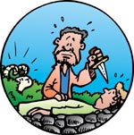

Poäng bild 3: Nu visste Bibelns Gud att Abraham litade på Gud, när han till och med var beredd att offra sin son.

Isak växte upp och blev stamfar för det judiska folket, men vad hände med Ismael?
Ismael och hans mamma Hagar behövde flytta ifrån den övriga släkten, men Bibelns Gud lovade att även Ismael skulle bli stamfar till ett stort folk, det arabiska folket. Från det folket kom ca 2 600 år senare religionen Islam. Islam lär att det var Ismael som Abraham gick för att offra. Här ser vi att det finns både likheter och skillnader mellan Bibeln och Koranen. Bibeln följer Isaks och judarnas historia, medan Ismaels historia fortsätter i muslimernas bok som kallas Koranen.

Isak växer upp och får tvillingsönerna Esau och Jakob. Bibeln följer Jakobs släkt.

När Jakob växer upp har han flera fruar som han får barn tillsammans med. (På den här tiden var det accepterat att en man kunde vara gift med flera fruar, men en kvinna fick inte vara gift med flera män.) Jakob hade 12 söner och minst en dotter också. Jakob var inte någon klok far, utan hade sina favoriter bland sina barn. Jakobs favorit var en av de yngsta barnen, Josef, som han hade fått med den frun som han älskade allra mest. 1 Mos 37-50

20. Josef
Fatta tag med båda händerna i ”manteln” på bröstet, tummarna uppåt, och se stolt ut.)

Berätta om Josefs drömmar om kärvarna eller stjärnorna. Kort sammanfattning:
Jakobs behandling av Josef skapar avundsjuka bland bröderna, och när Josef berättar om en dröm han haft, där hans familj bugar sig för Josef, tar tålamodet slut. Bröderna slänger Josef i en brunn och säljer honom sedan till några köpmän som är på väg till Egypten.
Bröderna doppar Josefs mantel i djurblod och visar för pappa Jakob. Han tror att Josef blivit dödad av ett rovdjur och blir förtvivlad.
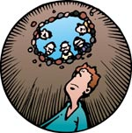
Poäng bild 4: Josefs liv gick upp och ner, men hans Gud hade en plan och vände problemen till något bra till slut.

- Egypten
(För handen genom Israel och bort till Egypten.)

I Egypten säljs Josef som slav till en förnäm man. Det går bra för honom, tills han blir falskt anklagad och sätts i fängelse. Där sitter han i över tio år, oskyldigt dömd. Men trots alla problem glömmer han inte sin Gud, utan fortsätter be till sin Gud och försöker leva som han lärt sig av sin pappa Jakob. De andra fångarna märker att hans Gud hjälper honom att tyda drömmar. Därför blir han till slut hämtad till Farao, som haft en märklig dröm: sju stora fina kor kom upp ur floden Nilen, sju sjuka magra kor kommer efter och äter upp de sju fina korna, men är fortfarande lika magra.
Josef får veta av sin Gud att det först blir 7 år av stora skördar, men sedan 7 år med hungersnöd. ”För att rädda ditt folk måste du bygga förråd att spara maten i, som vi kan ha när hungersnöden kommer.”
Farao blir så imponerad av Josefs svar att han gör honom till huvudman för insamlingarna och han blir mycket mäktig. Efter de 7 åren med goda skördar blir det 7 år med hungersnöd, men i Egypten finns det mat sparad.
Pappa Jakob skickar iväg sina söner för att köpa mat hos Farao. De kommer till Josef men ser inte att det är han, utan bugar djupt. Minns ni drömmen? Josef undrar om de ångrat att de sålde honom som slav. Han låtsas bli arg och säger att han ska sätta deras yngsta bror i fängelse. Då säger de äldre bröderna: ”Nej ta mig istället!” Då förstår Josef att de ångrat sig och avslöjar vem han är. Bröderna blir rädda, men Josef lugnar dem. Han berättar att deras Gud använt honom för att rädda både sin egen familj och hela Egypten undan hungersnöden. 32:28

21. Judarna
(Lägg en kupad hand bak på huvudet) 1 Mos 45-46
Det folk som kom från Abraham, och genom Jakobs 12 söner, kom att kallas många olika namn under historien. Vi förenklar och använder det namn som folket kallas idag nämligen det judiska folket, eller judarna.

- Egypten
(För handen genom Israel bort till Egypten.)
I tacksamhet över Josefs insats i Egypten bjuder farao in hela Josefs familj på 70 personer att komma och bosätta sig i Egypten.

Repetera: Tecknen 19-22, 4-18, 1-22
Häftet: Skriv in nyckelorden; 19-22
Nya cirklar på omslaget: 3-4
***************************************************************************
Fångenskapen i Egypten

23. Mose – 27. Påsk

Ställ upp Andra Moseboken

Kap 2:1ff
Här i Egypten kommer det judiska folket nu att bo i ca 400 år. De ökar i antal och är till slut nästan fler än egypterna själva. En senare Farao som glömt bort Josef och vad han gjort, blir rädd att de ska göra uppror. För att hindra dem gör han hela det judiska folket till slavar. De börjar ropa till sin Gud om hjälp.
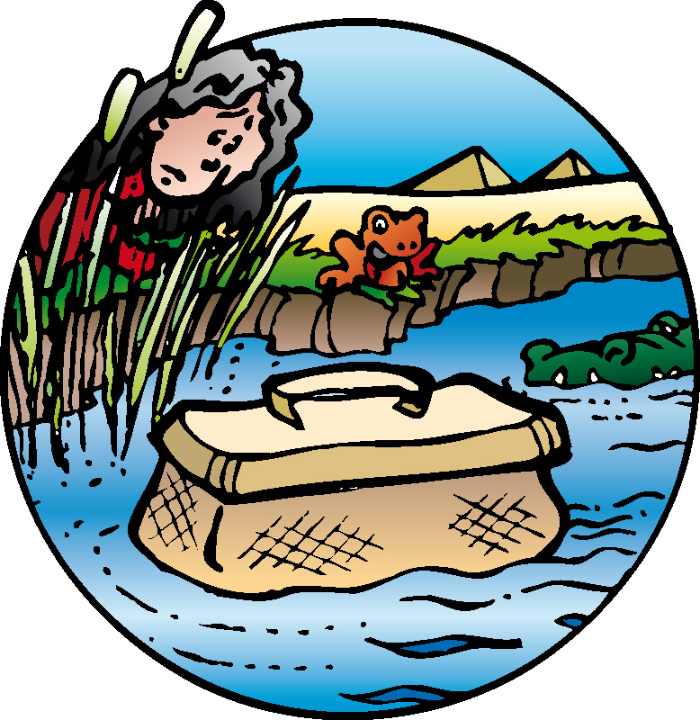
Poäng Bild 5: Bibelns Gud lyssnade och svarade på folkets bön, genom att sända en ledare till dem, Mose.

Farao befaller att alla nyfödda judiska pojkar ska kastas i Nilen. De modiga judiska barnmorskorna (Shifra och Pua) ser dock till att många överlever.
En av de judiska mödrarna gömmer sin pojke i en korg i vassen vid på floden. Storasyster Mirjam gömmer sig i vassen och ser vad som händer. Faraos dotter hittar pojken Mose och vill ta hand om honom. Miriam ordnar så att han ammas av sin mamma. Faraos dotter adopterar honom och tar med honom hem. Så växer Mose upp i faraos palats och får den finaste utbildning man kunde få på den tiden. 2 Mos 2

I vrede över hur en soldat behandlar en av de judiska slavarna slår Mose ihjäl soldaten, 2:11-
och flyr ut ur Egypten in i Midjaniternas land. Här stannar han i 40 år innan Bibelns Gud i den brinnande busken säger åt honom att gå tillbaka till Egypten för att befria det judiska folket. 2 Mos 3:1ff

23. Mose
(Fatta tag i staven bredvid dig och för den snett uppåt taket.) 5:1
Gud sände Mose som en ledare till folket.

24. Släpp mitt folk
(Sätt händerna som en megafon runt munnen, och gunga åt höger)
Mose säger åt Farao att släppa folket.

25. Nej!
(Armarna i kors, se sur ut och för armarna åt vänster)
Men farao säger ”Nej!”.

26. 10 plågor.
(Slå 4 ggr med höger hand på ”myggen” som sitter på vänster arm.)
Då säger Mose åt honom att om han inte låter folket gå ska hans Gud visa sin makt. Genom 10 olika plågor överbevisar Gud Farao om sin storhet. Gud utmanar Egyptens största gudar - mot vilka de olika plågorna nu riktas. 2 Mose 12:12,18:11

De 10 Plågorna: (Ge ett par exempel.) 2 Mose 8-10
- Nilens vatten blir blod.
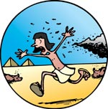
- Invasion av paddor
- Invasion av mygg
- Invasion av flugor
- Boskapen drabbas av pest.
- Sot som ger bulnader
- Hagel o eld ifrån himmelen
- Invasion av gräshoppor
- Mörker i tre dagar.
- Förstfödde sonen dör.

Poäng Bild 6: Bibelns Gud ville avslöja för Egyptens befolkning att deras gudar inte var riktiga gudar, utan att bara Israels Gud var Gud - skapelsens Gud.

Egyptierna trodde att Nilens gudinna skänkte landet stora skördar. Nu skulle Bibelns Gud visa vem som var den verklige guden.

Trollerietricket med vatten till blod
Gör trolleriet samtidigt som du berättar berättelsen från 2 Mose 7:14-24

Genom det som händer växer det judiska folket i egyptiernas ögon och blir deras vänner. 11:3
Egyptierna ger dem gåvor och ser upp till dem, men Farao vägrar släppa det judiska folket, så plågorna blir värre och värre.

Gud berättar för Mose att nu skulle den sista och värsta plågan komma; den förstfödde i varje familj skulle dö. För att det inte skulle drabba det judiska folket skulle varje familj slakta ett felfritt lamm. De skulle stryka blodet på dörrposterna på utsidan av huset. Då skulle dödsängeln se att någon annan redan dött i det huset, och gå förbi. 12:1ff

Redan samma natt säger Farao åt Mose att ge sig iväg med hela sitt folk. 12:31-33
Bibeln berättar att det judiska folket då var 600 000 män plus kvinnor och barn, totalt ca 2 miljoner. 12:37. 4 Mose 1:45
De följer nu med Mose ut ur Egypten.

27. Påsk.
(Handflatorna stryks mot ”dörrposten” framför dig.)

Befrielsen ut ur Egypten kom nu att firas varje år som den stora Påskhögtiden. Ordet påsk kommer från det hebreiska ordet Pesach, som betyder gå förbi. Än idag firar det judiska folket påsk för att minnas att folket befriades från slaveriet i Egypten.

Bibeln berättar också om en annan dramatisk påsk 1500 år senare. Vad handlar de kända berättelserna om tror ni? – ”Att Jesus dog och uppstod.”
Just det. Det berättar vi om i Nya testamentets Bibeläventyr.

Repetera: Mose-Påsk.

***************************************************************************

Ökenvandringen
28. Röda Havet – 32. Dör

28. Röda Havet
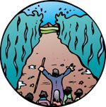
(Armbågarna rakt ut, fingerspetsarna ihop- för sedan händerna rakt upp.)
Poäng bild 7: Bibelns Gud skyddade sitt folk, och visade att ingenting var omöjligt.

Så småningom kommer de till Röda havet. Folket hamnade i en fälla och nu hade Farao ångrat sig och skickat ut sina soldater för att föra folket tillbaka. 14:5ff

De börjar genast klaga på Mose, deras ledare. ”-Varför drog du ut oss hit till öknen? I Egypten hade vi i alla fall mat och blev inte dödade av soldater!” Mose säger åt dem att inte vara rädda - för deras Gud skulle rädda dem. ”Herren ska strida för er, och ni skall vara tysta!” 14:14

Så sträcker Mose ut sin stav och Röda havets vatten delar sig och folket kan gå torrskodda rakt igenom. Mose syskon Miriam och Aron hjälpte till att leda folket. När de gått igenom Röda havet firade de med att en härlig dans, som Miriam ledde. Mik 6:4, 2 Mos 15:20
Folket vandrar söderut i tre månader tills de kommer fram till berget Sinai. Här stannar de ett helt år.

29. Sinai
(Händerna förs samman igen till ett berg)
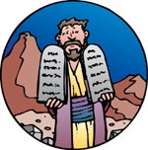
Poäng bild 8: Bibelns Gud lovade att aldrig överge sitt folk och gav folket 10 Guds bud som tecken på det.
Folket hade vandrat med sin Gud under en lång tid och fått se Guds makt mot de andra gudarna i Egypten. Gud hade delat Röda havet och gett dem mat och vatten i öknen på ett fantastiskt sätt.
Nu var det dags att ge sin respons.

Gud samlar ihop folket och säger till dem genom Mose: ”Jag älskar er och vill alltid finnas hos er, vad som än händer. Jag vill er bara väl, men vill ni lita på mig och lyssna på mig och göra det jag säger till er? Vill ni älska mig tillbaka? Vill ni tro på mig och låta mig vara er Gud?”

Folket svarar: ”Ja det vill vi!” Efter allt de varit med om ville de så klart vara Guds eget folk. Det judiska folket och deras Gud ingick då ett förbund med varandra, ett avtal (BFF). Det var som att de gifte sig med varandra. 2 Mos 19:3-8

Som ett tecken på förbundet med deras Gud får de tio budord, som kallas Tio Guds bud. De ligger till grund för lagar och värderingar i många länder över hela världen, även i Sverige. Det judiska folket kallar Tio Guds bud och många andra regler för lagen. 20:1ff

30. Lagen
(Två handflator framför ansiktet)

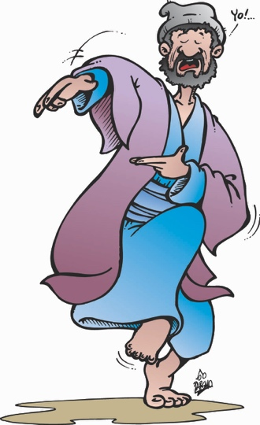
10 Guds bud:
1. Du skall inte ha några andra gudar.
2. Du skall inte missbruka Guds namn
3. Ta vara på vilodagen
4. Hedra dina föräldrar
- Du skall inte döda någon
- Du skall inte bryta ett äktenskap
- Du skall inte stjäla
- Du skall inte ljuga
- Var inte avundsjuk på andras egendom
- Längta inte efter någon annans kvinna.

Spela upp och rappa ”Tio Guds Bud” med eleverna.

Folket hade nu valt att vara Guds folk. Deras Gud skulle vara deras kung och i Guds rike gällde Guds lagar - 10 Guds bud.
För att de verkligen skulle lära sig att lita på Bibelns Gud, gav Gud dem mat i öknen på ett speciellt sätt. Varje morgon när de vaknade hittade de manna (bröd?), utspritt på marken. De hade blivit tillsagda att bara plocka åt sig vad de behövde för dagen. Allt som inte åts upp ruttnade. På så sätt var de tvungna att lita på att deras Gud skulle vara trofast.

Ställ upp Tredje Moseboken

Den undervisning man fick under det här året vid Sinai finns samlad i 3 Mosebok. En bok full av regler för folket. Genom att leva efter dem visste de hur de skulle leva på ett rätt sätt - mot Gud och varandra.
Kommer ni ihåg att Bibeln berättar att människorna skapades till Guds avbild och att varje människa därför är otroligt värdefull? Nu kommer det tillbaka i budet ”Döda inte någon, det är helt åt skogen.”
Men nu var det dags att dra vidare. De skulle till landet som Gud hade lovat att de skulle få bo i. Så de ger sig iväg rakt norrut till Israels södra gräns.

Ställ upp Fjärde Moseboken

31. 12 Spejare.
(Speja med ögonen ovanför handflatorna, sträck på tårna.)

Mose väljer ut 12 spejare som ger sig in för att se vilka som bor där - och hur landet var.
De kommer tillbaka och berättar vad de sett. En av dem hette Josua. De bjuder på det goda som de tagit med sig. (Bjud gärna på något gott och koppla till att landet var gott.)
4 Mos 13:1ff

Men det fanns ett problem: Folket i landet var stora och starka och bodde i städer med höga murar runt. Mose påminner folket om vem som är deras kung, Gud, som kan göra under. Skulle det vara för svårt för Gud att hjälpa dem flytta in i landet?
Men folket blir rädda och litar inte på att deras Gud skulle kunna hjälpa dem.
Vart ska de nu gå? Till Egypten? - Knappast! Tillbaka till Sinai?
Nej, de vandrar sydost in i öknen i Midjans land. Men Gud lämnar dem inte ensamma - Mose är deras ledare och han har ju varit där förut, under sin flykt från Farao.

Ställ upp Femte Moseboken

32. Dör
(Handen på hjärtat och böj ner huvudet)
Här ute i öknen tillbringar de 40 år. En hel generation av folket dör.
Då tar Mose, som ännu är deras ledare, med dem norrut, öster om Döda Havet, där han samlar ihop dem uppe på bergen. Så berättar han igen om vad deras Gud har gjort genom historien, vad han har lovat israels folk och påminner dem om att de är Guds eget folk. När han sagt allt han tänkt dör Mose. Och när Mose dör är även Moseböckerna slut.

Repetera;
Tecknen 28-32, Skriv i häftena. Bilderna: 5-8
Repetera berättelsen med hjälp utav bilderna.
Repetera Alla Moseböckerna: 1-32

***************************************************************************
Domartiden
33. Josua – 36. Gideon

Ställ upp Josua, Domarboken och Rut

Visa detta tydligt genom att ta fram de tre böckerna ur Bibeln och berätta kort vad de handlar om. Tala om vad du tänker berätta.

Ex: Dessa böcker handlar om när den nye ledaren Josua leder folket in i landet. När folket tagit över landet dör Josua. Istället leddes landet av domare i ca 400 år. Berättelsen om Rut lyser upp i en tid som annars är mörk och svår.

33. Josua
(Gör givakt med handen ovan ögonbrynen.)
Josua var Mose närmaste man och general. Han var också var en av spejarna som hade smugit in i landet fyrtio år tidigare. Nu när Mose är död blir Josua folkets ledare. Han samlar hela folket för att gå in i Israel. Jos 3:7ff

34. Jeriko
(Underarmarna upp med knutna händer som murar. De faller ner mot varandra.)
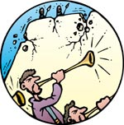
Poäng bild 9: Så länge folket lyssnade på sin Gud var inget omöjligt. Då kunde till och med Jerikos murar falla.
Snart kommer de fram till staden Jeriko. En ängel talar om för Josua att Gud ska hjälpa dem inta staden. Istället för att göra som man brukade när man skulle kriga, ska de bara gå runt Jerikos murar, ett varv om dagen i sex dagar. Men den sjunde dagen ska de gå sju varv och på sjunde varvet ska de skrika och gapa och blåsa i sina basuner.
De gör så. Murarna rasar samman och Jeriko blir besegrat. Josua 6:1-27

Josua fortsätter sitt segertåg och intar hela Israel, precis som deras Gud hade sagt - men det var en sak som Josua glömde: Gud hade sagt åt honom att inte låta något folk bo kvar ibland dem. Gud visste att då skulle det folket locka över det judiska folket till sina gudar - istället för att hålla sig till Abraham, Isaks och Jakobs Gud.
Så blir det också. De andra gudarna var tillverkade av trä eller sten och hade inga synpunkter på hur människorna levde. De behövde inte vara rädda om varandra, eller ta hand om de fattiga, utan bara tänka på sig själva. Många i det judiska folket lockas av detta och lämnar då sin Gud, som de lovat att följa.
Bibelns Gud älskade ändå sitt folk och hade lovat att aldrig överge dem vad som än hände. Eftersom han visste att de andra gudarna bara var tillverkade av trä eller sten, och inga riktiga gudar, ville Gud hjälpa sitt folk förstå att de behöver vända om honom igen. Därför slutar han beskydda dem från andra folk som vill anfalla dem.

Olika folk kommer då och intar Israel. De tar fångar och tar deras ägodelar. Då inser det judiska folket igen att de behöver sin Gud och börjar ropa till honom. Gud hjälper dem genom att sända någon som kan samla folket och jaga iväg inkräktarna. De här ledarna kallas domare.

35. Domare (Slå med knuten hand i den andra handens handflata)
-400 år (Tidslinjen ovan huvudet)

Landet leddes nu av domare. De var inte kungar, för tanken var att Bibelns Gud skulle vara deras kung. Domarna var ledare för folket som man gick till när man behövde hjälp. Ett par av domarna var starke Simson och modiga Debora. En annan domare hette:

36. Gideon Dom 6-8
(Krama ur ull framför dig med båda händerna)
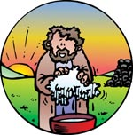
Poäng bild 10: Folkets framgång berodde inte på deras egen styrka och listighet, utan på deras lydnad mot sin Gud. Då var inget omöjligt!

Berätta om hur Gideon får besök, lägger ut ull och övertygas om Guds tilltal och vilja. Soldaterna minskas ifrån 32 000 –10 000- 300 man. ” Inte genom någon människas styrka eller kraft ska det ske.”

Domartiden var en otäck tid i Israels historia, men en person som lyser upp i denna mörka tid är Rut. Hon var från ett annat folk men kom till tro på Bibelns Gud och gjorde allt för sin vän Noomi. Rut blir senare gammelfarmor till kung David, som vi pratar om senare.

Repetera 33-36
Nya bilder i häftet. 9-10
Häftet; Skriv 33-36

********************************************************************************
Enade Riket
37. Samuel - 41. Salomo

Ställ upp Första och Andra Samuelsboken,
Första Kungaboken, Första Krönikeboken

De här böckerna berättar om hur folket inte vill ha sin Gud som kung. Därför tjatar de på den siste domaren Samuel, att han ska utse en mänsklig kung. Samuel blir den som leder sitt folk in i det som kalls det enade riket. Ett land med bara en kung åt gången. Denna tid varar bara i 120 år och landet regeras under tre kungar: Saul, David och Salomo. David och Salomo är också de stora författarna till de poetiska böckerna, (de gröna i storbibeln).

37. Samuel 1 Sam 1-3
(Sträck armarna ovanför axlarna som om du just vaknat)
I Israel fanns ett kvinna som hette Hanna. Hennes stora sorg var att hon inte kunde få barn. En dag hade Hanna gått till templet för att be. Hon längtade så mycket efter ett barn att hon lovade att låta barnet tjäna Gud i hela sitt liv.
Ett år senare fick hon en son som kom att heta Samuel. Efter några år förde Hanna sin son Samuel till templet och han fick gå i skolan och arbeta tillsammans med prästen (Eli). En natt berättar Gud för Samuel vad han ville att Samuel skulle säga till prästen. Det var inte lätt för Samuel att förstå att Gud talade genom honom, ett litet barn. Men Samuel gör det Gud har sagt och får bli till stor hjälp för Israels folk. Kap 3

I slutet av Domartiden kommer folket till Samuel och klagar. Samuel var nu vuxen och domare i Israel. Folket vill inte längre vara ett speciellt folk med Gud som kung. Nej, de vill vara som alla andra! De vill ha en riktig kung, en som man kan se och ta på, en som kan leda dem och gå först i ledet när de krigar osv. Men det var ju inte så deras Gud hade tänkt, och inte så de hade lovat varandra på Sinai heller. De skulle ju vara Guds folk och visa alla andra folk hur deras Gud var.
Samuel berättade för dem vad det skulle innebära att ha en vanlig kung:
”- Era söner blir kungens soldater och era döttrar får arbeta hos kungen och ni själva måste betala dyra skatter.”

Men de ville ändå ha en kung, och Gud låter dem få som de vill - trots att Gud egentligen vet att det inte är bra för dem. Samuel får i uppgift att utse kungar. På den tiden smörjde man olja i pannan på den som skulle bli kung. 1 Sam 8:1ff

38. Enade Riket
(Knäpp händerna ovanför huvudet.)
Det kallas det Enade Riket för att under de närmaste 120 åren kommer landet att vara enat under en och samma kung. Tre kungar kommer att leda det enade riket Israel: Saul, David och Salomo. Varje kung regerar i ca 40 år var.

För att lätt komma ihåg hur de var som kungar ska vi ge dem ett tecken som visar hur Gud såg på dem, under deras regeringstid.

39. Saul (Sätt händerna mot varandra ovan huvudet och för ner dem som en krona på huvudet
- Hjärtlös (Forma ett hjärta framför hjärtat, båda händerna, och släng bort det; hjärtlös)
1 Sam10, 13,15
Saul började bra och räddade folket från sina fiender. Men ganska snart
tar han saken i egna händer istället för att göra som Gud hade sagt åt honom. Han blev allt mer hård och tänkte bara på sig själv. Därför säger vi att han blev hjärtlös. 15:24

40. David (samma som Saul)
- Helhjärtad (Forma ett hjärta med händerna och håll kvar det.)

Bibelns Gud ger Samuel uppdraget att gå till Jishaj i Betlehem för att utse en ny kung, istället för Saul. En av Jishajs söner ska nu bli kung. Han radar upp sina sju söner och med stor stolthet visar han upp dem. Samuel blir imponerad, men Gud säger till honom att ”människor ser till det yttre, men Herren ser till hjärtat”. 1 Sam 16:7
Samuel frågar om det möjligen kan finnas någon annan son? Javisst, David, men han är ju så liten och är ute och vallar får. Han kan det väl ändå inte vara? Men trots att David är både yngre och svagare, är det ändå honom som Gud väljer ut, för Bibelns Gud såg till hjärtat.
David är en duktig musiker och får tjänst hos Saul.

En fiendearmé anfaller Israel och Davids äldre bröder bröder förljer med de andra soldaterna för att slåss. David ute och vallar sin fars får, men hans pappa skickar iväg honom med mat åt sina bröder.
När han kommer fram till bröderna får han se en skräckinjagande soldat, nästan tre meter lång, Goliat, som retar folket och deras Gud. 1 Sam 17:1ff
Sauls soldater är livrädda och ingen vågar anta Goliats utmaning att slåss mot honom. David blir arg och kan inte förstå hur de kunde låta honom stå där och skrika och förnedra deras Gud.
Han ber Saul om tillåtelse att slåss mot Goliat och går ut mot den jättestora soldaten med sin lilla stenslunga och besegrar honom. Davids styrka ligger inte i hans muskler och längd utan i hans tro på att hans Gud är med honom och ger honom styrka. Det var ju det som Gud hade försökt lära folket genom hela historien: Josef - Röda havet – Jeriko.
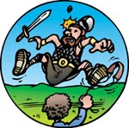
Davids seger gör honom berömd. Saul blir avundsjuk och försöker döda David, men David flyr och gömmer sig ända tills Saul själv dör och man gör David till kung.
(Ge gärna exempel på uttrycket David och Goliat.)
Poäng bild 11: Davids styrka låg inte i hans muskler och längd utan i hans tro på att hans Gud var med honom och gav honom styrka.

David blir en bra kung, oftast. Folket älskar honom och han flyttar ut landets gränser till att bli ännu större. Men de många krigen som David ger sig in i kräver också många soldater. Landets söner får, precis som Samuel sagt åt folket tidigare, tillbringa långa tider hemifrån ute på slagfältet. Under en sådan period gör sig David skyldig till något fruktansvärt. Han stjäl hustrun från en av sina soldater. Hon heter Batseba. David frågar henne inte om vad hon vill och för att dölja vad han gjort, gör han så att hennes man dör.”
Som kung tror han att han har vissa speciella rättigheter. Men inför Gud var alla lika. 2 Sam 11:1-27

Men hur kan vi då säga att David är helhjärtad? Jo, därför att David ber om förlåtelse. Inte bara ett enkelt: Förlåt. Utan han menar det verkligen. Under en veckas tid ligger han på golvet och vägrar att både äta o dricka för att Gud skulle förlåta honom, och han får förlåtelse.

Både när David upplever allt det härliga i livet och det väldigt svåra, skriver han ner sina upplevelser. De samlades i sångboken Psaltaren, en av de poetiska böckerna. Nämn gärna något exempel:

När David ångrade vad han gjort med Bat Seba och hennes man skrev han ”Vänd bort din blick från mina synder, stryk ut all min skuld. Skapa i mig, Gud, ett rent hjärta, ge mig ett nytt och stadigt sinne.” Ps 51:11-12

Ibland var han orolig och undrade var Gud var: ”Min Gud, min Gud, varför har du övergivit mig?” Ps 22:1

Men oftast verkade Davids tro ge honom trygghet: Ps 23 är hans mest välkända psalm: ”Herren är min herde ingenting skall fattas mig. Han för mig i vall på gröna ängar, han låter mig vila vid lugna vatten. Han ger mig ny kraft och leder mig på rätta vägar sitt namn till ära. Inte ens i den mörkaste dal fruktar jag något ont, ty du är med mig, din käpp och din stav gör mig trygg.” Ps 23:1-4

41. Salomo (samma som Saul och David)
- Halvhjärtad (En hand framför hjärtat, tummen mot kroppen.)
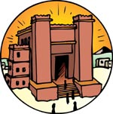
1 Kung 1:32-40

Poäng bild 12: Salomo visade att deras Gud bodde mitt ibland sitt folk, i Jerusalems tempel.
Efter David blir hans son Salomo kung.
En natt när Salomo sover, visar sig hans Gud i en dröm. 1 Kung 3:4-15
I drömmen får Salomo önska sig vad som helst. Han önskar sig inte en massa pengar, saker, eller makt, utan istället önskar han sig vishet. Han behöver vishet för att kunna vara kung. (Vis är att vara smart, klok, kunna använda sin kunskap på ett bra sätt.) I glädje över hans val, ger Gud Salomo vishet, men även det han inte bad om, som makt och rikedom.

Berätta gärna om mammorna som gick till Salomo med ett barn, som de grälade om.
Visa Ordspråksboken och kanske Höga Visan.

Salomo byggde ett stort tempel till Bibelns Gud. Än idag kan man se grunden till Salomos tempel i Jerusalem. Idag ligger det en stor moské, islams gudstjänstbyggnad, på den här platsen.

Salomos vishet gav honom inte bara ett stort tempel och mycket berömmelse utan även många fruar. För att utvidga sitt rike slöt han fred med andra kungar. Som en garanti för att freden skulle hållas gifte han sig med deras döttrar och byggde vackra hem åt dem i Jerusalem. En sed var också att de fick ta med sig sina gudar till sitt nya hem. Runt Jerusalem växte det alltså nu upp offeraltaren till alla möjliga gudar, trots att Gud sagt att man bara skulle tillbe en Gud - Skapelsens Gud. Till slut hade Salomo 1000 fruar. 1 Kon 11:1ff
Salomo blev splittrad och hans tid, rikedom, intresse och lojalitet delades mellan hans Gud och hans tusen fruars gudar. Snart blev han en kung med ett delat hjärta.

Repetera: 37-41 Samuel- halvhjärtad.
33-36 ifrån Josua till Gideon
Bilderna 11-12
Häftet; Skriv 33-41

***************************************************************************
Delade riket
42. Delade riket – 50. Skärp eller kedja

Ställ upp Andra Kungaboken och Andra Krönikeboken

När Salomo dör delas riket: Israel i norr och Juda i söder. Så var det i ca 400 år, och länderna styrs av många dåliga kungar. Därför sänder Gud profeter, som försöker hjälpa folket tillbaka till Guds väg.

42. Delade riket (Sätt händerna som ett v ovan huvudet.)
- 400 år (Tidslinjen ovan huvudet.)
När Salomo dog höjdes skatterna (kommer ni ihåg Samuels varningar) och riket delas. Riket är delat i ca 400 år.

43. Israel
(Peka på norra delen av landet)
Det norra riket kom att kallas Israel. Det bestod av 10 stammar (av Jakobs 12 söner).
Under den här perioden regerade 19 kungar, men av dem var det inga som följde det Gud hade sagt. Istället för att ta hand om de fattiga och sjuka, la man pengarna på krig och egna nöjen. Istället för att bygga upp gemenskapen med deras egen Skapare, offrade man åt alla möjliga gudar.

44. Juda
(Peka på södra delen av landet.)
I söder bildade de 2 kvarvarande stammarna; Juda o Benjamin, ett gemensamt rike som kallades Juda. Av landets 20 kungar var det bara 8 som försökte leda folket som deras Gud ville.

45. Kungar gör fel
(Skaka på huvudet - sida till sida - samtidigt som du för pekfingret i motsatt riktning, typ aja baja.)
Den här tiden kännetecknas av att kungar gör fel och då gör folket likadant. De glömmer bort sin Gud och börjar istället be till andra gudar, som de tillverkar av trä eller sten. Guds plan var att de skulle lära känna Bibelns Gud och även hjälpa alla andra folk att lära känna Gud. Nu verkar den planen misslyckas.
Istället för att ta hand om de fattiga och sjuka, lade man pengarna på krig och egna nöjen. Istället för att leva tillsammans med sin egen Gud, offrade man åt alla möjliga gudar.
46. Men Gud vill göra hel
(Nicka jakande med huvudet, och för samman händerna framför dig) .
Gud älskade ändå sitt folk och hade lovat att aldrig överge dem. Gud ville att deras trasiga relation skulle bli hel igen och sände en massa profeter till dem. En del fick en egen bok uppkallad efter sig, andra finns bara med i de historiska böckerna.

Flera profeter sa ungefär samma sak: ” Kom ihåg: ’Inga andra gudar inte tillbe nån annan.’ Även om ni har övergett Gud har inte Gud övergett er, så vänd om till Gud igen! Var rättvisa och ta hand om invandrarna och de fattiga!” Sak 7:10, Jer 7:3-10, 22:1-3, Amos 4:15

47. Elia
(Knäpp med fingrarna, samtidigt som armarna faller uppifrån och ner.)
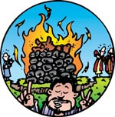
1 Kung 17-18
Poäng bild 13: Elias Gud är mycket större än Baal.

Profeten Elia utmanar kungen (Achav) och drottningen (Isebel) och de profeter som tror på Baal på en tävling. De samlas på berget Karmel och bygger var sitt altare. Där lägger de på ved och offertjurarna, men sedan får de inte använda tändstickor, utan de ska be sina gudar att tända brasan. 18:20
Efter en hel dags ropande är Baalsprofeterna helt slut och Elia gör i ordning sitt offer och ber till sin Gud. På ett ögonblick slukas hela offret av lågorna och folket inser att Elias Gud var den riktige guden.
Men tror ni kungen och drottning ändrar sig? Nej då. Så Gud fortsatte att skicka nya profeter. Elias efterträdare hette Elisa. Om honom berättas mängder av olika händelser, där han får vara med och göra under.

Gud älskade verkligen sitt folk och var ledsen över att många vände Gud ryggen och istället vände sig till tillverkade gudar. Uppdraget fanns fortfarande kvar: att de skulle lära känna Bibelns Gud och hjälpa alla andra folk att också lära känna deras Gud. Jer 2:12-13, 7:23-25, 31:3

48. Elisa (2 Kon 1-7) 2 Kon 5:1ff
(Nig som om du doppade dig i Jordan, som Naaman)
Lyft fram att Bibelns Gud återigen använder ett barn, denna gång en flicka.

Araméerna var ett folk som bodde i nuvarande Syrien. De drog ofta ner i Israel för att plundra. På en av dessa härjningståg hade de rövat bort en liten flicka. Hon såldes senare som slav till den arameeiske kungens överbefälhavare; Naaman. Naaman led av sjukdomen spetälska. En dag berättade den lilla israeliska flickan om profeten Elisa som skulle kunna göra Naaman frisk från sin sjukdom.
Naaman ger sig genast iväg till Israel. När Elisa fick höra om detta kallade han till sig Naaman, och sa åt honom att gå ner och doppa sig 7 ggr i floden Jordan så skulle han bli frisk.
Naaman kunde inte förstå varför det skulle vara bättre att bada i Jordan än i deras egna floder där hemma i Syrien, så han blev arg och ville ge sig av. Hans tjänare fick honom dock på bättre tankar och efter 7 dopp i floden blir han frisk.
Han fick inte bara lära sig att Israels Gud kunde göra under, utan också att de inte kostade något. Läkedomen fick han inte för att han kunde betala för den, utan för att Bibelns Gud brydde sig om honom. Kommer ni ihåg löftet till Abraham? Hans folk skulle få hjälpa alla andra folk att lära känna Bibelns Gud. Här hände det alltså med Naaman.

49. Profeter predikar
(Forma händerna som en megafon framför munnen)
Gud fortsatte skicka profeter för att varna, leda och trösta sitt folk.

50. Skärp eller kedja
(Dra skärpet från midjan upp i luften, o placera sedan händerna knutna i kors framför varandra)
Profeternas budskap var: Vänd tillbaka till er Gud igen! Lev på ett riktigt sätt och var rädda om varandra! Skärp er - eller så kommer ni att föras bort i fångenskap av något av de mäktiga folken runt omkring er - kedja. De får ta konsekvenserna av sina handlingar.

Repetera:
42-50 Delade Riket - Skärp eller kedja
37-50 Samuel-
33-50 Josua
23- 50 Mose.
Ny bild Nr 13 – Elia
Häftet: 42-50

***************************************************************************

51. Assyrien – 56. Jesus

Ställ upp Esra, Nehemja och Ester

Enligt Bibeln beskyddade Gud sitt folk från andra folk som var många fler och mäktigare än det judiska folket. Nu när Guds folk istället bad till alla möjliga gudar om hjälp behövde deras Gud påminna dem om vem det var som verkligen hjälpte dem. Jer 2:27-28, 25:4-7

När Gud slutar beskydda dem från andra folk blir de anfallna och förs bort i fångenskap. Profeterna hade förvarnat folket om detta, men tröstade dem också med att Gud fortfarande älskade dem och skulle hjälpa dem att komma hem igen.
Amos 9:14, Jer 16:14-15, 23:3, 29:10-14, 31:8-9, 32:37-41

Tre stora länder kom nu att spela en stor roll i den sista delen av Gamla testamentets historia. Vi kallar dem Fångenskapernas ABP: Assyrien, Babylonien och Persien.

51. Assyrien (Peka på Nineve, nord-ost om Gennesarets sjö.)
- Jona (Dyk ut i Medelhavet) Jona:1ff

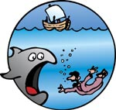
Poäng bild 14: Bibelns Gud älskade inte bara det judiska folket, utan alla folk. Därför använde Gud det judiska folket så att andra folk fick höra talas om Abraham, Isaks och Jakobs Gud. 1 Mose 12:1-3
När det enade riket tog slut med Salomo, började det Assyriska riket växa sig starkare. Ända nerifrån Persiska viken sträckte sig landet i en 30 mil bred båge längst Tigris bort till Syrien. De assyriska kungarna var kända för sina hemska metoder när de tog över olika länder. De var fruktade av alla, särskilt av det judiska folket, som alltid var hotade av assyrierna.

En dag talade Gud till en profet som hette Jona. Gud bad honom gå till Assyriens huvudstad Nineve och varna folket för vad Gud skulle göra om de inte omvände sig och levde i fred med folken runt omkring.
Jona som inte tyckte om assyrierna ville verkligen inte varna dem. Istället flyr han på en båt rakt ut i Medelhavet mot Spanien. Snart drabbas de av en storm och besättningen ber till alla sina olika gudar för att lugna stormen. Men det gör inte Jona. Han ligger lugnt och sover nere i sin koj. Kaptenen får sedan reda på varför Jona är med, och på Jonas eget förslag slänger man honom överbord. En stor fisk kommer och slukar honom. Efter tre dagar blir han uppslängd på land av fisken och på nytt får han budskapet från sin Gud att gå och varna folket i Nineve.
Till Jonas stora besvikelse lyssnar kungen och folket i Nineve på Jona och ändrar sig. De slutar upp med sin ondska och sina övergrepp och börjar istället be till Jonas Gud om förlåtelse och Gud förlåter dem.

Uppe på ett berg satt nu Jona och tittade på vad som skedde. Han ropade till Gud och sa: - Var det inte detta jag tänkte, att om du bara fick möjlighet så skulle du förlåta dessa hemska människor. Det var ju därför jag inte ville gå hit.”

Jona hade problem att hans Gud var så god att var och en som bad Gud om förlåtelse skulle bli förlåten.

Senare kom i alla fall Assyrierna och intog hela det norra riket, Israel. De hade en speciell krigslist, nämligen att blanda upp de olika folken från olika länder. På så sätt slog de sönder språk, kulturer och religioner för dessa folk så att de inte kunde göra uppror. Det blandfolk som växte upp i landet Israel kallades senare Samarier. Vi möter dem i Nya testamentet och då ser vi att samarierna och det judiska folket inte tyckte om varandra.

52. Babylonien (Peka på Babel, Sydost om Nineve.) 2 Kon 24-25, 2 Krön 36
- Daniel (Gör lejonklor)
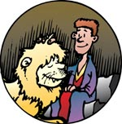
Poäng bild 15: Kungen befaller att Daniels Gud ska respekteras och tillbes i hela Babylonien. 1Mose 12:1-3
Söder om Assyriens huvudstad Nineve låg staden Babylon och området Babylonien. De ville bestämma själva och gjorde uppror mot Assyriens huvudstad Nineve och besegrade den. Babylonien tar makten i hela Assyrien och byter namn på det till Babylonien. (612 f.Kr under kung Nebukadnessar.)

Babylonierna besegrar även det södra riket Juda och deras huvudstad Jerusalem. Den fina staden med Salomos tempel och de stora murarna runt staden blir bara en rykande grushög. Allt användbart folk tog soldaterna med sig som fångar till Babylonien. 2 Kon 24-25, 2 Krön 36

Men ändå var det inte kört för det judiska folket. Enligt Bibeln hade profeten Jeremia redan berättat att detta skulle hända, men att deras Gud aldrig skulle överge sitt folk, utan hjälpa dem hem igen efter 70 år.

Även Jesaja, en annan av profeterna, som levde 100 år tidigare, hade nämnt om detta. Han hade t.o.m namngivit den kung som skulle låta dem gå hem igen. (Kyros)
Jes 44:28, 45:1-13
En av fångarna var Daniel. Han växte upp i Babylon hos kungen och fick lära sig allt möjligt. Till slut blev han en av de mäktigaste männen i riket, och stod kungen mycket nära.
En senare kung, (Dareios), tänkte göra honom till furste över alla de 116 lydriken i riket, istället för över bara ett. De andra furstarna blev avundsjuka. För att komma åt Daniel lurade de kungen att skriva en ny lag. Alla skulle be till kungen och den som inte gjorde det skulle kastas i lejongropen. Daniel tänkte på ”inga andra gudar inte tillbe nån annan” och fortsatte be till sin Gud. Han kastas i lejongropen, men kungen är orolig och kan inte sova på hela natten. Tidigt nästa morgon springer han till lejongropen och blir glatt överraskad över att Daniel lever. ”Min Gud sände en ängel som skyddade mig från lejonen!”
Kungen förstår att de andra furstarna hade hittat på allt detta för att de var avundsjuka mot Daniel och nu är det de som hamnar i lejongropen. (Jfr Ordsp 26:27)
Kungen skriver en ny lag om att alla i hela Babylonien skulle visa respekt för Daniels Gud. Minns ni det judiska folkets uppdrag? Nu spred sig tron på deras Gud ut över Babylonien. Dan 6:1ff

Men Gud skulle föra tillbaka sitt folk, och nu hade det snart gått sjuttio år. Sydost om Babel kom nu nästa stora rike att växa sig starkt; Persien. De erövrade Babylonien och blev det största riket som någonsin hade funnits. Den persiske kungen Kyros lät det judiska folket gå hem igen, men det judiska folket trivdes så bra att bara 50 000 ville återvända. När de kom tillbaka till Jerusalem byggde de upp templet och murarna runt staden igen.

53. Persien (Peka sydöst om Babel)
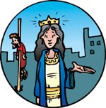
- Ester (En krona, samma som kungarna.)

Poäng bild 16: Tack vare att Ester var så modig och klok lyckades hon rädda hela det judiska folket från att gå under.

Den persiske kungen Xerxes hade en stor fest. Han ville att drottning Vashti skulle dansa för dem, men Vashti vägrade. Kungen stod inte ut med att hon inte lydde honom, så hon avsattes som drottning. Kungen anordnade då en stor skönhetstävling där segrarinnan skulle få bli Persiens drottning. En judisk kvinna som hette Ester bodde hos sin släkting Mordokaj. Efter många deltävlingar stod Ester som segrare. Det var en ära, men undrar om Ester verkligen ville vinna? Hon tvingades ju gifta sig med den här kaxiga kungen.

Kungens närmaste man, Haman, krävde att man bugade sig för honom och visade all möjlig respekt när han var ute och gick, men Esters kusin Mordokai vägrade. Då blev Haman rasande. Inte bara på Mordokaj, utan på hela det judiska folket. Han lurade kungen att de var annorlunda än alla andra och att de inte brydde sig om kungens lagar och fick t.o.m. kungen att skriva under en lag om att hela det judiska folket skulle dödas på en och samma dag.

När Mordokai och Ester får reda på detta blev de förfärade. Ester skulle behöva vädja till kungen att ändra beslutet, men hon vet att alla som går in till kungen utan att vara kallad dit riskerar att bli dödade. Ester är dock både modig och klok och riskerar sitt liv för att försöka få kungen att ändra sig. Kungen lyssnar på henne och det judiska folket räddas.
För att minnas hur modig drottning Ester var firar det judiska folket än idag Purimfesten.
Esters bok: 1-8 (9-10)
Detta var andra gången i Bibeln som någon försökte utrota hela det judiska folket. Kommer ni ihåg? Farao bestämde att alla judiska pojkbebisar skulle kastas i floden. Tyvärr var det inte så längesedan som någon försökte göra samma sak igen: Hitler och nazisterna under andra världskriget. Även idag i Sverige finns det människor som precis som Haman sprider ut osanningar om det judiska folket för att man ska tycka illa om dem. Det kallas antisemitism och det får vi se upp med.

54. Åh hem igen. (Båda fingrarna följer floderna från Persien, genom Israel till Jerusalem.)
Så återvände även stora delar av det folk som blivit kvar. Gud höll sitt löfte att hjälpa dem hem igen! Så småningom hade de byggt upp templet och staden och den stora muren runt Jerusalem.
Det judiska folket hade dock många motståndare och hade det svårt. Många blev besvikna på Bibelns Gud och vände sig till andra gudar. Då kom den siste profeten, Malaki, för att påminna folket om att Gud inte hade övergett dem och att de behövde vända om till Gud igen.
Sedan är det ett glapp i Bibelns böcker på 400 år. Då skrevs dock mycket annat av det judiska folket, t.ex. Apokryferna, tillägget till Gamla testamentet.

55. 400 års (Tidslinjen ovan huvudet.)
Tystnad. (Pekfingret framför munnen.)
Efter profeten Malaki skrevs det ingen bok under 400 år som brukar räknas till Bibeln. Därför kallas den här perioden idag för 400 års tystnad. Däremot skrevs apokryferna under de här 400 åren.
Under den här perioden började många uppmärksamma att det fanns flera löften i de profetiska böckerna som ännu inte hade uppfyllts. Det skulle komma en särskild person, en slags kung från deras Gud, som ännu inte verkade ha kommit. Man kallade honom för den smorde, Messias på hebreiska. Ju svårare det judiska folket fick det, desto mer längtade de efter att deras Messias skulle komma och hjälpa dem.

56. Jesus
(Armarna som en öppen famn.)
Gud hade lovat att aldrig överge sitt folk. Nya testamentets författare berättar att ca 400 år efter Malaki kom den Messias som det judiska folket hade väntat på, Jesus. Han var dock inte som de förväntade sig, så folket tänkte olika honom. De som skrev Nya testamentet menade t.o.m. att det var Gud själv som kom till dem som Jesus för att hjälpa alla människor att lära känna Bibelns Gud. Joh 1:1-18, Hebr 1:1-14
Det berättas att alla var välkomna till Jesus. Därför är tecknet för Jesus en öppen famn.
Det berättar vi mer om i Nya testamentets Bibeläventyr!
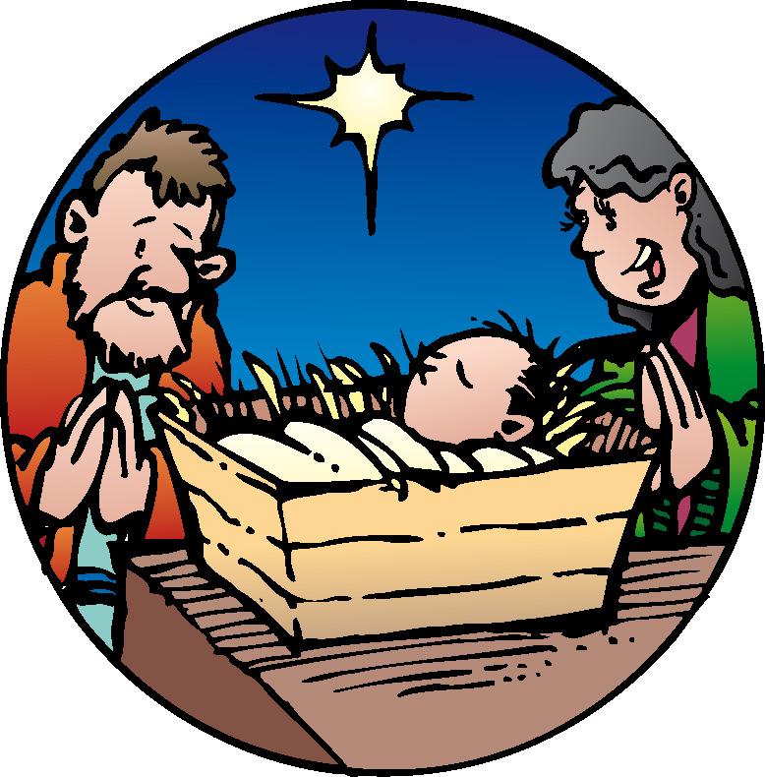
Poäng bild 17: Enligt Nya testamentet sände Gud sin Son till jorden för att hjälpa hela mänskligheten och för att de skulle få gemenskap med Bibelns Gud.

Repetera:
51-56 Assyrien – Jesus
Häftet 51-56.
Bilderna: 14-17
Berätta dig snabbt igenom tillsammans med barnen 1-17

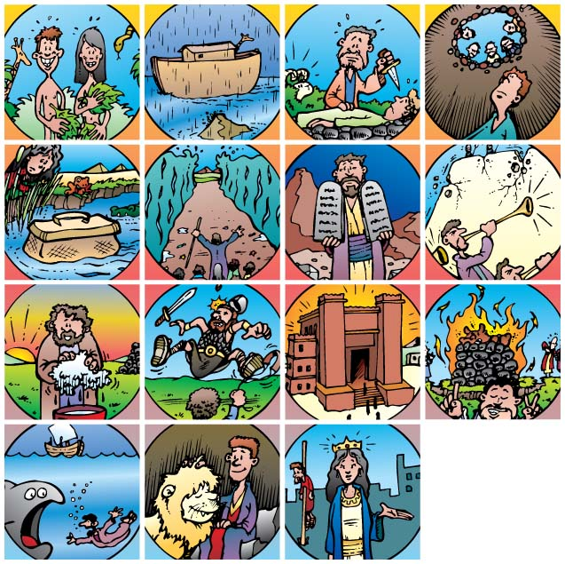

Påminn barnen om korsordet i häftet och om hemsidan.
Tävla med rörelserna: under två minuter.
Ge och förklara diplomet.
Be barnen blunda och byt ordning på berättarbilderna. Se om de kan få dem rätt.
Ge dem spelen, blanda och tävla.
Lämna utvärderingen till läraren.

Gamla versionen 2020.11.19

